|  |
| --- |
| **XII СЪСТЕЗАНИЕ ПО ИНФОРМАЦИОННИ ТЕХНОЛОГИИ**  13-15 МАРТ 2020, БЛАГОЕВГРАД |

№82

|  |  |
| --- | --- |
| **Изработили:** Мартин Валентинов Атанасов и Иван Иванов Димов | **Консултант:** Петър Георгиев |
|  | |

Contents

1. Тема 3

2. Автори 3

4.1. Цели 4

4.4. Логическо и функционално описание на решението 6

Figure 1 4

# 1. Тема

Метеорологична станция.

# 2. Автори

Име: Мартин Валентинов Атанасов

Е-mail: [mvatanasov18@codingburgas.bg](mailto:mvatanasov18@codingburgas.bg)

Училище : ПГКПИ (Професионална гимназия по компютърно програмиране и иновации)

Клас: IXв

Име: Иван Иванов Димов

Е-mail: [IIDimov18@codingburgas.bg](mailto:IIDimov18@codingburgas.bg)

Училище: ПГКПИ (Професионална гимназия по компютърно програмиране и иновации)

Клас: IXв

Метеорологична станция ( Фигура 1), която измерва атмосферното налягане, температурата и влажността на въздуха, посоката на вятъра и скоростта му и количеството паднал дъжд. Всичките данни са са изпратени от микроконтролер наречен NodeMcu и данните се запазват и показват в различни таблици на сайта <http://projects.codingburgas.org/2020/XII-national-it-competition-Blagoevgrad/trinity-ocean/>.

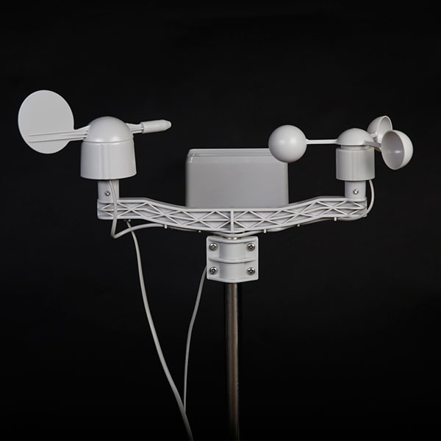

Figure 1

## 4.1. Цели

Целта на отбора е да направи малка, но многофункционална метеорологична станция, която може да измери атмосферното налягане, температурата и влажността на въздуха, посоката на вятъра и скоростта му и количеството паднал дъжд. Тя ще послужи за направата на прогноза за времето.

4.2. Основни етапи в реализирането на проекта

Направата на проекта мина през следните фази:

1. Търсене на идеи и подобни разработки;
2. Търсене на компененти в Интернет
3. Направата на програмен код;
4. Сглобяването на компонентите и програмирането им;
5. Тестове и оправяне на грешки.

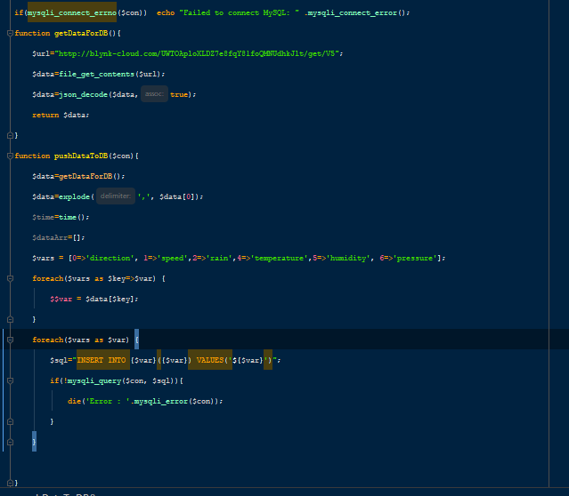

4.3. Ниво на сложност

Нивото на сложност е средно. Изискват се разширени познания с Node MCU, основни електронни компоненти, разчитането и реализирането на електрически схеми, познания в прогрмирането и Уеб дизайн.

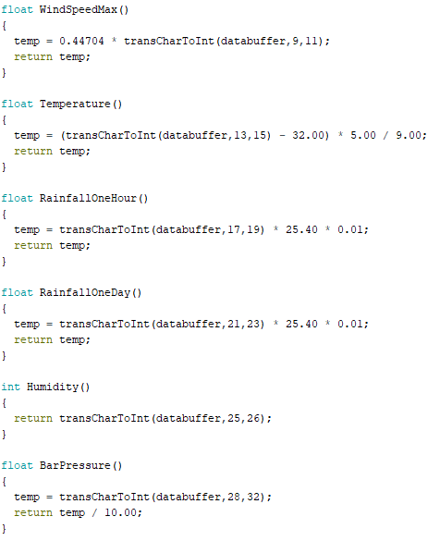

## 4.4. Логическо и функционално описание на решението

Списък с частите и инструментите използвани в проекта:

1. NodeMcu.
2. weather station kit

Всички сензори са инсталирани на станцията, а те са: DHT sensor, сензор за посоката на вятъра, сензор за силата на вятъра , сензор за паднало количество дъжд и сензор за атмосферното налягане. NodeMcu е малък микроконтролер с вграден Wi-Fi модул. Данните от станцията се изпращат към NodeMcu, а то ги изпраща към базата данни и се показват в различни таблици.

4.5. Реализация

Реализацията започна с търсене на части, направата на сайт и логическата структура на кода за микроконтролера.

4.6. Описание на приложението

Проекта не използва много ресурси. Най-важното за станцията е електричеството, за да захрани компонентите. Поддръжката не е сложна. Ако нещо се счупи от станцията, може да се поръча нов елемент и да се замени със счупения. Станцията може да се постави на всякакъде. Поставете я някъде, свържете я с електричество и с Wi-Fi, след като сте инсталирали всичко, ще можете да виждате данните от станцията на вашите телефони.

4.7. Заключение

В заключение, от проекта се придобиват знания в областта на метеорологията, хардуерните и софтуерните науки. За в бъдеще, могат да се добавят още сензори. Един от тях може да е фоторезистор. От него може да се разбере кога е светло и кога е тъмнои да се направи отделна таблица с данните получени през деня и с данните през нощта, също така може да се направи таблица, в която може да се показва кога слънцетоп изгрява и кога залязва. Могат да се добавят и още таблици, като някои от тях могат да прогнозират какво ще е времето следващия ден, месец, година и т.н.